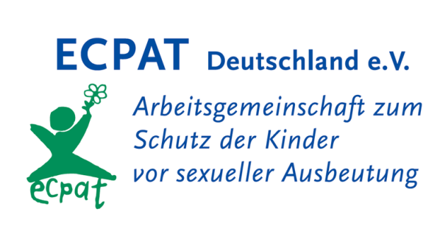

**Global Study: Speak Out Video**

Das Video Speak Out kann als Intro zum dem Themenblock Täter und Opfer gut eingesetzt werden.

Die TN bekommen Leitfragen zu denen sie sich Notizen machen sollen (ggfs. als Handout)

1: Wo findet sexuelle Ausbeutung von Minderjährigen statt?

2: Welche Kinder und Jugendliche können betroffen sein?

3: Wer sind die Täter?

4: Welche Folgen hat die sexuelle Ausbeutung für die Betroffenen?

5: Welche Faktoren tragen zur sexuellen Ausbeutung bei und welchen neuen Entwicklungen gibt es?

Anschließend werden im Plenum die Antworten gesammelt 🡪 auf Zuruf in Ergänzung! Abschließend erläutert der/die Trainer_in weitere Aspekte zu der Leitfrage. Somit können die Fragestellung als roter Faden zur Bearbeitung der Thematik gesehen werden.

VARIATION 1:

Die TN überlegen sich zunächst ihre Einschätzung zu den Leitfragen und notieren diese. Anschließend wird der Film gezeigt und die Infos aus dem Film entsprechend der Fragen aufgeschrieben.

Reflektionsfrage zum Abschluss: „Wie passt ihre Einschätzung mit der wissenschaftlichen Studie aus dem Film überein?“

VARIATION 3:  
Die eine Hälfte der Gruppe fokussiert sich nur auf Täter-Perspektive und die andere nur auf die Opfer-Perspektive. Im Anschluss an den Film findet ein moderierter Austausch statt.

GRUPPENGRÖßE: variabel

MATERIALIEN Speak Out Video (verfügbar im LogIn Bereich /Online auf ECPAT HP)

Laptop

Beamer

Lautsprecher